**LAPORAN KELOMPOK**

**PROJECT DEFINITION**

**DASAR PEMROGRAMAN WEB**

**“WEBSITE MASAKAN JAWA ”**

**Disusun Oleh :**

1. Theresia Nazela ( 200411100028 )
2. Siti Ulun Nuha Karimah ( 200411100127 )
3. Intan Amelia ( 200411100138 )

**JURUSAN TEKNIK INFORMATIKA FAKULTAS TEKNIK**

**UNIVERSITAS TRUNOJOYO MADURA**

**TAHUN 2020/2021**

**OBJECTIVE**

1. Nama Project : WEBSITE RESTO MASAKAN JAWA
2. Tujuan Website :
3. Memenuhi penugasan mata kuliah Dasar Pemrograman Web
4. Dapat mengaplikasikan setiap materi – materi yang telah diberikan oleh Dosen kedalam project Website yang lebih kompleks
5. Mampu mengasah pemikiran setiap mahasiswa dalam pembuatan project ini
6. Memberikan kemudahan bagi user untuk melihat menu yang ada pada “Resto Masakan Jawa”
7. Tampilan Website yang dinamis membuat pengunjung/user lebih senang ketika membuka website ini
8. Fungsi Website :
9. Mengenalkan / mempromosikan Resto dengan tampilan website yang lebih dinamis sehingga menarik pelanggan
10. Memudahkan pelanggan untuk melihat latar belakang tentang resto, tempat resto, menu makanan, kondisi tempat , harga makanan, dan lainnya tanpa mengunjungi resto terlebih dahulu
11. Dengan website ini tentu lebih mudah dalam menjangkau target pasar yang lebih luas apalagi dengan nama resto yang mudah dicari yaitu “Resto masakan Jawa”
12. Dengan Website lebih murah dan friendly untuk sarana promosian
13. Lebih up to date, karena user cukup melihat perkembangan terbaru apa saja yang ada di resto dengan melihat pada website.
14. Tampilan Website :
15. Home, menampilkan tampilan depan dari website yang berisikan dengan nama resto, gambar resto dan deskripsi singkat tentang resto yang mampu menarik perhatian pelanggan.
16. About, menampilkan deskripsi singkat tentang resto yaitu kondisi pada resto, tempat lokasi resto berada, dan kelebihan pada resto tersebut
17. Galeri Menu, menampilkan tentang gambar menu makanan, minuman, dan jajanan tradisional apa saja yang ada pada “Resto Masakan Jawa” beserta harga yang sangat terjangkau
18. Total Pesanan, menampikan tabel untuk mendata pengguna memesan apa saja menu makanan/minuman maupun jajanan yang nantinya jumlah harga atau total akan dikurangi dengan harga bayar dan akan menampilkan jumlah kembalian.
19. Kontak, menampilkan tentang nomor, email, maupun lokasi dari Resto Masakan Jawa.

**HASIL TAMPILAN WEBSITE RESTO MASAKAN JAWA**

1. Home

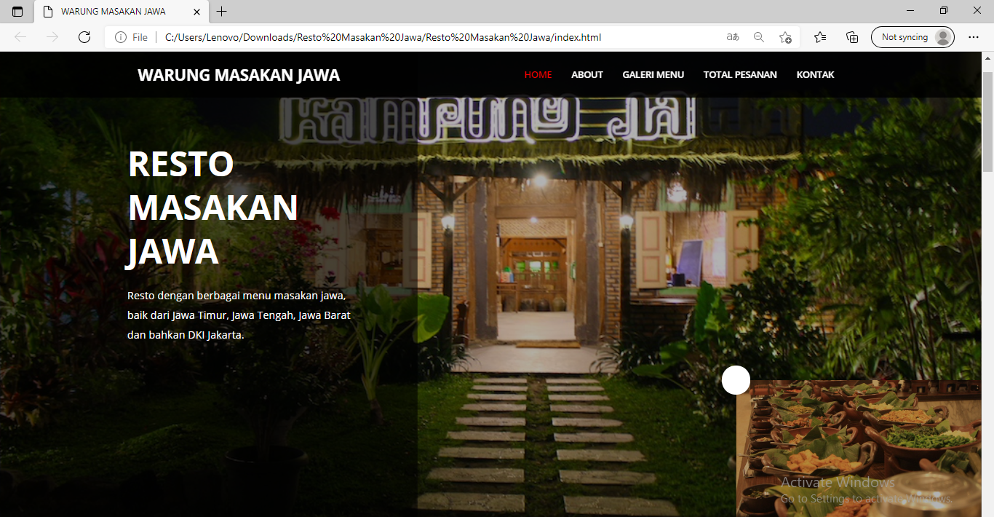

1. About

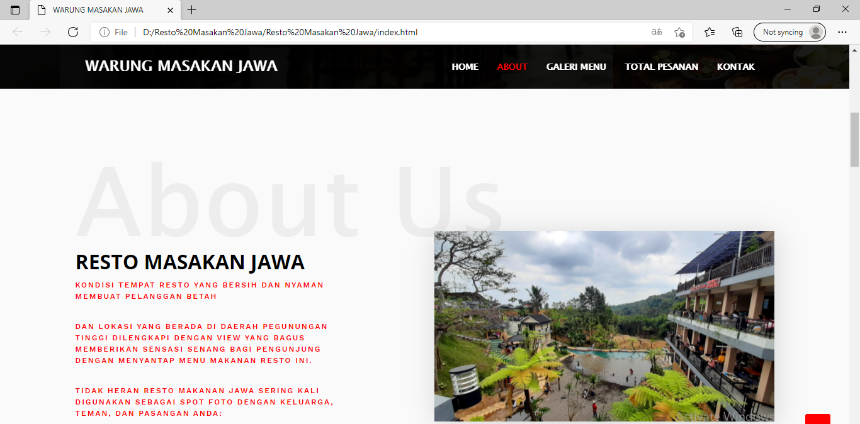

1. Galeri Menu

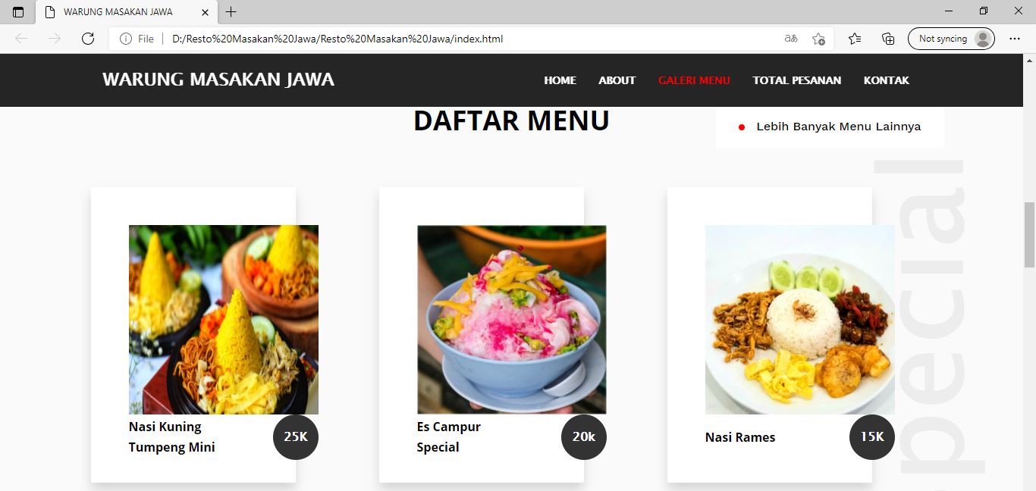

**Jika klik “Lebih Banyak Menu Lainnya”**

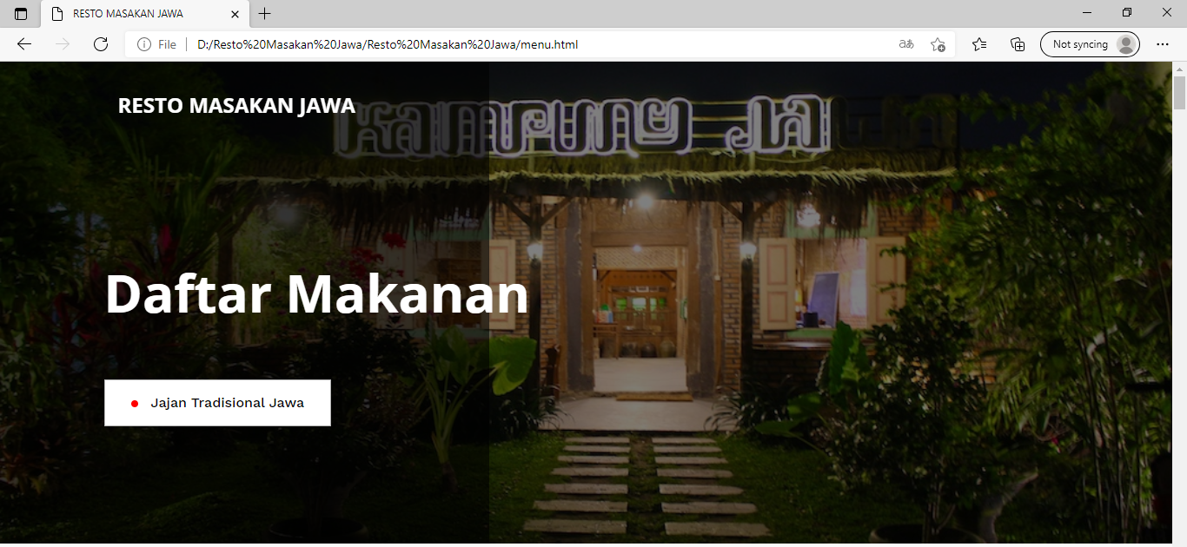

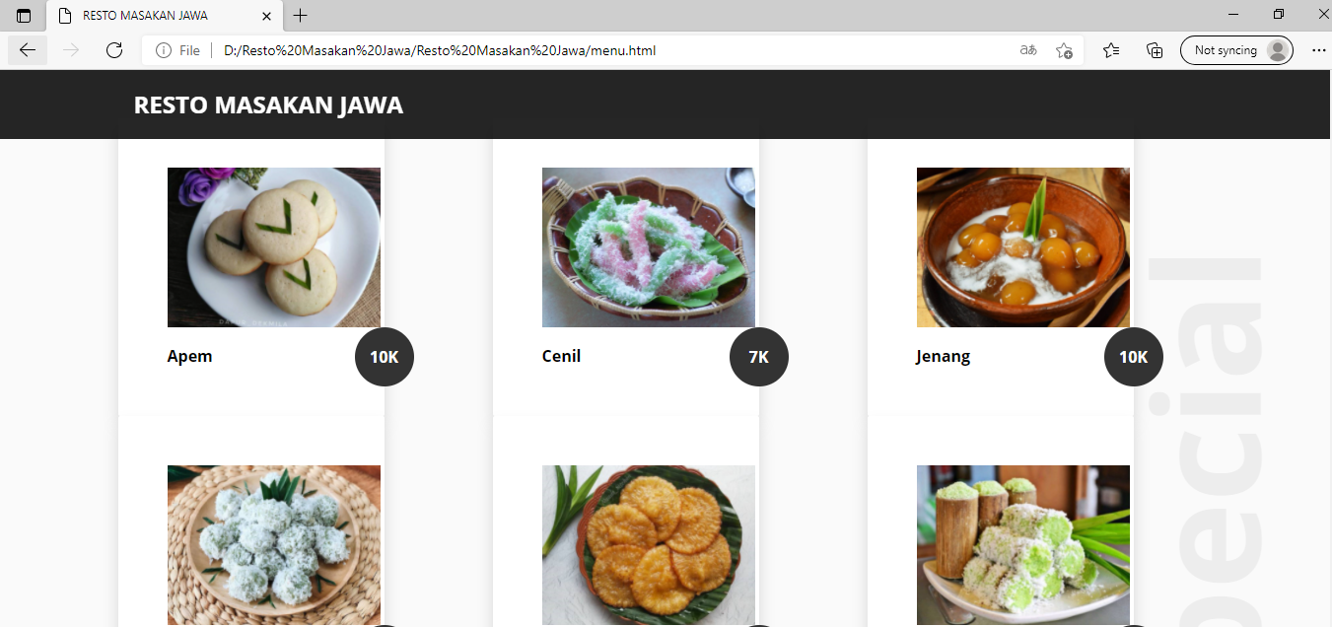

1. Total Pesanan

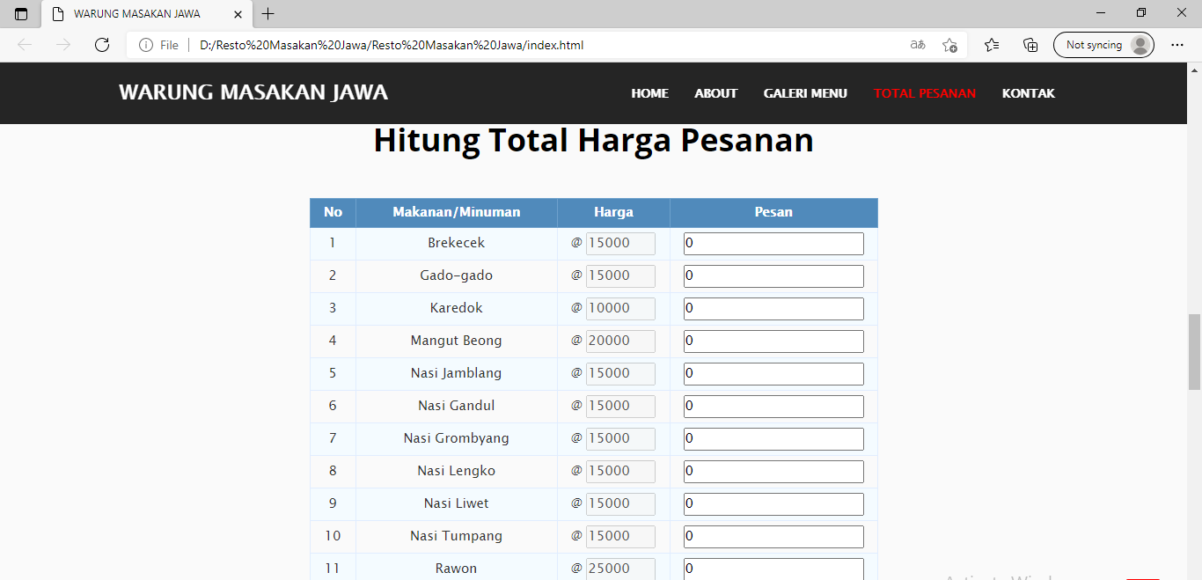

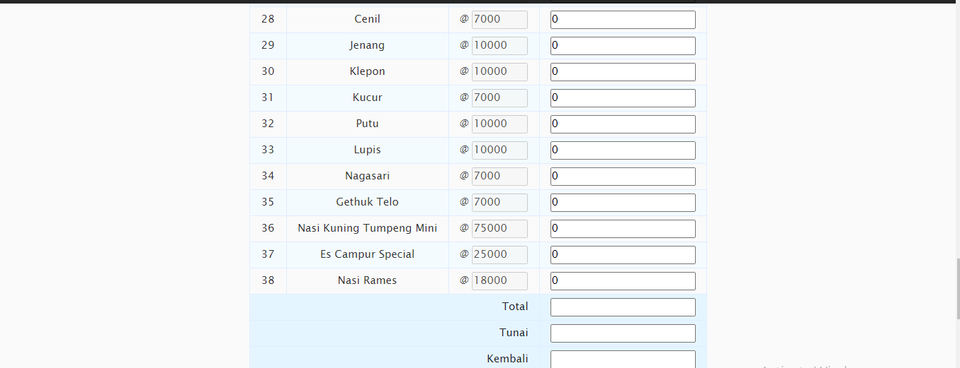

1. Kontak

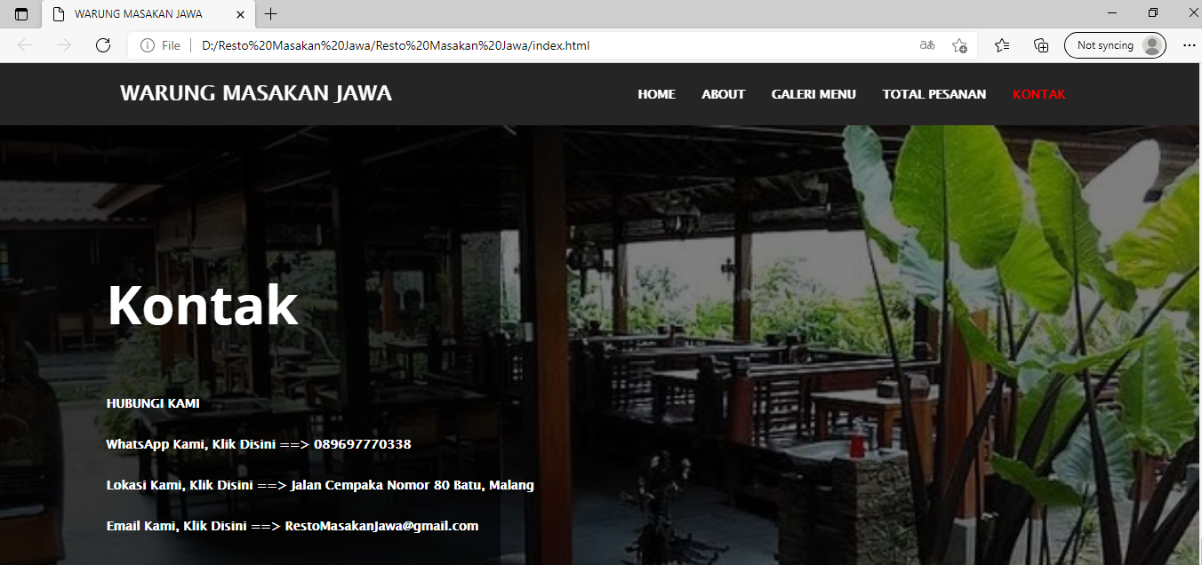

**Requirement Analysis**

Yang dibutuhkan dalam membuat website Resto Masakan Jawa yaitu

1. File HTML :

* Membuat HTML yang terdiri dari beberapa navbar yaitu Home, About, Galeri Menu, Total Pesanan dan Kontak.
* “index.html” berisi Home, About, Galeri Menu, Menu Pencarian, Total Pesanan dan Kontak.
* “menu.html” berisi Galeri menu Makanan, Minuman, dan Jajan Tradisional Jawa.
* Galeri Menu terdiri dari Menu Makanan, Menu Minuman, dan Jajan Tradisional Jawa.
* “index.html” :

<!DOCTYPE html>

<html lang="en">

<head>

<meta charset="UTF-8">

<meta name="description" content="">

<meta http-equiv="X-UA-Compatible" content="IE=edge">

<meta name="viewport" content="width=device-width, initial-scale=1, shrink-to-fit=no">

<title>WARUNG MASAKAN JAWA</title>

<!-- Core Stylesheet -->

<link href="style.css" rel="stylesheet">

<!-- Responsive CSS -->

<link href="responsive.css" rel="stylesheet">

</head>

<body>

<div class="caviar-search-form d-flex align-items-center">

<div class="container">

<div class="row">

<div class="col-12">

<div class="search-close-btn" id="closeBtn">

<i class="pe-7s-close-circle" aria-hidden="true"></i>

</div>

<form action="#" method="get">

<input type="search" name="caviarSearch" id="search" placeholder="Search Your Favourite Dish ...">

<input type="submit" class="d-none" value="submit">

</form>

</div>

</div>

</div>

</div>

<!-- ***** Header Area Start ***** -->

<header class="header_area" id="header">

<div class="container h-100">

<div class="row h-100">

<div class="col-12 h-100">

<nav class="h-100 navbar navbar-expand-lg align-items-center">

<a class="navbar-brand" href="index.html">WARUNG MASAKAN JAWA</a>

<button class="navbar-toggler" type="button" data-toggle="collapse" data-target="#caviarNav" aria-controls="caviarNav" aria-expanded="false" aria-label="Toggle navigation"><span class="fa fa-bars"></span></button>

<div class="collapse navbar-collapse" id="caviarNav">

<ul class="navbar-nav ml-auto" id="caviarMenu">

<li class="nav-item active">

<a class="nav-link" href="#home">HOME <span class="sr-only">(current)</span></a>

</li>

<li class="nav-item">

<a class="nav-link" href="#about">ABOUT</a>

</li>

<li class="nav-item">

<a class="nav-link" href="#menu">GALERI MENU</a>

</li>

<li class="nav-item">

<a class="nav-link" href="#testimonial">TOTAL PESANAN</a>

</li>

<li class="nav-item">

<a class="nav-link" href="#contact">KONTAK</a>

</li>

</ul>

</div>

</nav>

</div>

</div>

</div>

</header>

<section class="caviar-hero-area" id="home">

<!-- Welcome Social Info -->

<div class="caviar-hero-slides owl-carousel">

<!-- Single Slides -->

<div class="single-hero-slides bg-img" style="background-image: url(gambar.jpg);">

<div class="container h-100">

<div class="row h-100 align-items-center">

<div class="col-11 col-md-6 col-lg-4">

<div class="hero-content">

<h2> RESTO MASAKAN JAWA </h2>

<p>Resto dengan berbagai menu masakan jawa, baik dari Jawa Timur, Jawa Tengah, Jawa Barat dan bahkan DKI Jakarta. </p>

</div>

</div>

</div>

</div>

<!-- Slider Nav -->

<div class="hero-slides-nav bg-img" style="background-image: url(slide1.jpg);"></div>

</div>

<!-- Single Slides -->

<div class="single-hero-slides bg-img" style="background-image: url(gambar2.jpg);">

<div class="container h-100">

<div class="row h-100 align-items-center">

<div class="col-11 col-md-6 col-lg-4">

<div class="hero-content">

<h2>RESTO MASAKAN JAWA </h2>

<p>Resto dengan berbagai menu masakan jawa, baik dari Jawa Timur, Jawa Tengah, Jawa Barat dan bahkan DKI Jakarta. </p>

<!-- <p>Morbi sed porta diam. Sed pulvinar cursus lorem, consectetur iaculis dolor scelerisque non. Praesent bibendum mauris risus, non aliquam tellus consectetur nec.</p> -->

</div>

</div>

</div>

</div>

<!-- Slider Nav -->

<div class="hero-slides-nav bg-img" style="background-image: url(slide2.jpg);"></div>

</div>

</div>

</section>

<!-- ****** Welcome Area End ****** -->

<!-- ****** About Us Area Start ****** -->

<section class="caviar-about-us-area" id="about">

<div class="container">

<div class="about-us-second-part">

<div class="row align-items-center pt-200">

<div class="col-12 col-md-6 col-lg-5">

<div class="about-us-content">

<span> </span><br>

<h2> RESTO MASAKAN JAWA </h2>

<span>Kondisi tempat Resto yang bersih dan nyaman membuat pelanggan betah </span>

<span>Dan Lokasi yang berada di daerah pegunungan tinggi dilengkapi dengan view yang bagus memberikan sensasi senang

bagi pengunjung dengan menyantap menu makanan resto ini.</span>

<span>Tidak heran Resto Makanan Jawa sering kali digunakan sebagai spot foto dengan keluarga, teman, dan pasangan anda:</span>

</div>

</div>

<div class="col-12 col-md-6 ml-md-auto">

<div class="about-us-thumbnail wow fadeInUp" data-wow-delay="0.5s">

<img src="about.jpg" alt="">

</div>

</div>

</div>

</div>

</div>

</section><br><br><br><br><br>

<!-- ****** About Us Area End ****** -->

<!-- ****** Dish Menu Area Start ****** -->

<section class="caviar-dish-menu" id="menu">

<div class="container">

<div class="row">

<div class="col-12 menu-heading">

<div class="section-heading text-center">

<h2>DAFTAR MENU</h2>

</div>

<!-- btn -->

<a href="menu.html" class="btn caviar-btn"><span></span> Lebih Banyak Menu Lainnya</a>

</div>

</div>

<div class="row">

<div class="col-12 col-sm-6 col-md-4">

<div class="caviar-single-dish wow fadeInUp" data-wow-delay="0.5s">

<img src="tumpeng.jpg" alt="" style="height:250px; width:500px;">

<div class="dish-info">

<h6 class="dish-name">Nasi Kuning Tumpeng Mini </h6>

<p class="dish-price">25K</p>

</div>

</div>

</div>

<div class="col-12 col-sm-6 col-md-4">

<div class="caviar-single-dish wow fadeInUp" data-wow-delay="1s">

<img src="es campur.jpg" alt="" style="height:250px; width:500px;">

<div class="dish-info">

<h6 class="dish-name">Es Campur Special</h6>

<p class="dish-price">20k </p>

</div>

</div>

</div>

<div class="col-12 col-sm-6 col-md-4">

<div class="caviar-single-dish wow fadeInUp" data-wow-delay="1.5s">

<img src="rames.jpg" alt="" style="height:250px; width:500px;">

<div class="dish-info">

<h6 class="dish-name">Nasi Rames </h6>

<p class="dish-price">15K</p>

</div>

</div>

</div>

</div>

</div>

</section>

<!-- ****** Testimonials Area Start ****** -->

<section class="caviar-testimonials-area" id="testimonial">

<div class="container">

<div class="row">

<div class="col-12">

<div class="testimonials-content">

<div class="section-heading text-center">

<h2>Hitung Total Harga Pesanan </h2>

<a href="total.html" class="btn caviar-btn"><span></span> Total Harga</a>

</div>

</div>

</div>

</div>

</div>

</section>

<!-- ****** Testimonials Area End ****** -->

<div class="breadcumb-area bg-img bg-overlay" style="background-image: url(ini.jpeg)" id="contact">

<div class="container h-100">

<div class="row h-100 align-items-center">

<div class="col-12">

<div class="breadcumb-content">

<h2 href="#Contact">Kontak</h2>

<p> HUBUNGI KAMI </p>

<p><i class="fa fa-phone" aria-hidden="true"></i> <a href="tel:+1234567890"> WhatsApp Kami, Klik Disini ==> 089697770338 </a></a></p>

<p><i class="fa fa-map-marker" aria-hidden="true"></i><a href=" https://goo.gl/maps/CDEuTk5o2LuDjGfY8 ">Lokasi Kami, Klik Disini ==> Jalan Cempaka Nomor 80 Batu, Malang</a></p>

<p><i class="fa fa-envelope-o" aria-hidden="true"></i> <a href="mailto:theresianazela8@gmail.com">Email Kami, Klik Disini ==> RestoMasakanJawa@gmail.com</a></p>

</div>

</div>

</div>

</div>

</div>

<footer class="caviar-footer-area">

<div class="container">

<div class="row">

<div class="col-12">

<div class="footer-text">

<a href="#" class="navbar-brand">TERIMA KASIH TELAH MENGUNJUNGI WEBSITE RESTO MASAKAN JAWA</a>

</div>

</div>

</div>

</div>

</footer>

<!-- Jquery-2.2.4 js -->

<script src="jquery-2.2.4.min.js"></script>

<!-- Bootstrap-4 js -->

<script src="js/bootstrap/bootstrap.min.js"></script>

<!-- All Plugins js -->

<script src="plugins.js"></script>

<!-- Active JS -->

<script src="active.js"></script>

</body>

* “menu.html” :

<!DOCTYPE html>

<html lang="en">

<head>

<meta charset="UTF-8">

<meta name="description" content="">

<meta http-equiv="X-UA-Compatible" content="IE=edge">

<meta name="viewport" content="width=device-width, initial-scale=1, shrink-to-fit=no">

<!-- The above 4 meta tags *must* come first in the head; any other head content must come *after* these tags -->

<!-- Title -->

<title>RESTO MASAKAN JAWA</title>

<!-- Core Stylesheet -->

<link href="style.css" rel="stylesheet">

<!-- Responsive CSS -->

<link href="responsive.css" rel="stylesheet">

</head>

<body>

<!-- Preloader -->

<div id="preloader">

<div class="caviar-load"></div>

<div class="preload-icons">

<img class="preload-1" src="img/core-img/preload-1.png" alt="">

<img class="preload-2" src="img/core-img/preload-2.png" alt="">

<img class="preload-3" src="img/core-img/preload-3.png" alt="">

</div>

</div>

<!-- ***** Search Form Area ***** -->

<div class="caviar-search-form d-flex align-items-center">

<div class="container">

<div class="row">

<div class="col-12">

<div class="search-close-btn" id="closeBtn">

<i class="pe-7s-close-circle" aria-hidden="true"></i>

</div>

<form action="#" method="get">

<input type="search" name="caviarSearch" id="search" placeholder="Search Your Favourite Dish ...">

<input type="submit" class="d-none" value="submit">

</form>

</div>

</div>

</div>

</div>

<!-- ***** Header Area Start ***** -->

<header class="header_area" id="header">

<div class="container h-100">

<div class="row h-100">

<div class="col-12 h-100">

<nav class="h-100 navbar navbar-expand-lg align-items-center">

<a class="navbar-brand" href="index.html"> RESTO MASAKAN JAWA </a>

<button class="navbar-toggler" type="button" data-toggle="collapse" data-target="#caviarNav" aria-controls="caviarNav" aria-expanded="false" aria-label="Toggle navigation"><span class="fa fa-bars"></span></button>

</nav>

</div>

</div>

</div>

</header>

<!-- ***** Header Area End ***** -->

<!-- ***** Breadcumb Area Start ***** -->

<div class="breadcumb-area bg-img bg-overlay" style="background-image: url(gambar.jpg)">

<div class="container h-100">

<div class="row h-100 align-items-center">

<div class="col-12">

<div class="breadcumb-content">

<h2>Daftar Makanan</h2>

<a href="#menu" id="menubtn" class="btn caviar-btn"><span></span> Jajan Tradisional Jawa</a>

</div>

</div>

</div>

</div>

</div>

<!-- ***** Breadcumb Area End ***** -->

<!-- ***** Menu Area Start ***** -->

<div class="caviar-food-menu section-padding-150 clearfix">

<div class="container">

<div class="row">

<div class="col-2">

<div class="food-menu-title">

<h2>DAFTAR MENU LAINNYA </h2>

</div>

</div>

<div class="col-10">

<div class="caviar-projects-menu">

<div class="text-center portfolio-menu">

<button class="active" data-filter="*">SEMUA MENU</button>

<button data-filter=".breakfast">MENU MAKANAN</button>

<button data-filter=".lunch">MENU MINNUMAN</button>

</div>

</div>

<div class="caviar-menu-slides owl-carousel clearfix">

<div class="caviar-portfolio clearfix">

<!-- Single Gallery Item -->

<div class="single_menu_item breakfast wow fadeInUp">

<div class="d-sm-flex align-items-center">

<div class="dish-thumb">

<img src="Brekecek.jpg" alt="" style="height:250px; width:400px;">

</div>

<div class="dish-description">

<h3>Brekecek </h3>

</div>

<div class="dish-value">

<h3>15k</h3>

</div>

</div>

</div>

<!-- Single Gallery Item -->

<div class="single_menu_item breakfast dinner wow fadeInUp">

<div class="d-sm-flex align-items-center">

<div class="dish-thumb">

<img src="Gado-gadoo.jpg" alt="" style="height:250px; width:400px;">

</div>

<div class="dish-description">

<h3>Gado-Gado </h3>

</div>

<div class="dish-value">

<h3>15K</h3>

</div>

</div>

</div>

<!-- Single Gallery Item -->

<!-- Single Gallery Item -->

<div class="single_menu_item breakfast dinner wow fadeInUp">

<div class="d-sm-flex align-items-center">

<div class="dish-thumb">

<img src="Karedok.jpg" alt="" style="height:250px; width:400px;">

</div>

<div class="dish-description">

<h3>Karedok</h3>

</div>

<div class="dish-value">

<h3>10K</h3>

</div>

</div>

</div>

<!-- Single Gallery Item -->

<div class="single_menu_item breakfast dinner wow fadeInUp">

<div class="d-sm-flex align-items-center">

<div class="dish-thumb">

<img src="Mangut-Beong.jpg" alt="" style="height:250px; width:400px;">

</div>

<div class="dish-description">

<h3>Mangut Beong</h3>

</div>

<div class="dish-value">

<h3>20K</h3>

</div>

</div>

</div>

<!-- Single Gallery Item -->

<div class="single_menu_item breakfast dinner wow fadeInUp">

<div class="d-sm-flex align-items-center">

<div class="dish-thumb">

<img src="Nasi Jamblang.jpg" alt="" style="height:250px; width:400px;">

</div>

<div class="dish-description">

<h3>Nasi Jamblang </h3>

</div>

<div class="dish-value">

<h3>15K</h3>

</div>

</div>

</div>

<!-- Single Gallery Item -->

<div class="single_menu_item breakfast dinner wow fadeInUp">

<div class="d-sm-flex align-items-center">

<div class="dish-thumb">

<img src="Nasi-Gandul.jpg" alt="" style="height:250px; width:400px;">

</div>

<div class="dish-description">

<h3>Nasi Gandul </h3>

</div>

<div class="dish-value">

<h3>15K</h3>

</div>

</div>

</div>

<!-- Single Gallery Item -->

<div class="single_menu_item breakfast dinner wow fadeInUp">

<div class="d-sm-flex align-items-center">

<div class="dish-thumb">

<img src="Nasi-Grombyang.jpg" alt="" style="height:250px; width:400px;">

</div>

<div class="dish-description">

<h3>Nasi Grombyang </h3>

</div>

<div class="dish-value">

<h3>15K</h3>

</div>

</div>

</div>

<!-- Single Gallery Item -->

<div class="single_menu_item breakfast dinner wow fadeInUp">

<div class="d-sm-flex align-items-center">

<div class="dish-thumb">

<img src="Nasi-Lengko.jpg" alt="" style="height:250px; width:400px;">

</div>

<div class="dish-description">

<h3>Nasi Lengko </h3>

</div>

<div class="dish-value">

<h3>15K</h3>

</div>

</div>

</div>

<!-- Single Gallery Item -->

<div class="single_menu_item breakfast dinner wow fadeInUp">

<div class="d-sm-flex align-items-center">

<div class="dish-thumb">

<img src="Nasi-Liwet.jpg" alt="" style="height:250px; width:400px;">

</div>

<div class="dish-description">

<h3>Nasi Liwet </h3>

</div>

<div class="dish-value">

<h3>15K</h3>

</div>

</div>

</div>

<!-- Single Gallery Item -->

<div class="single_menu_item breakfast dinner wow fadeInUp">

<div class="d-sm-flex align-items-center">

<div class="dish-thumb">

<img src="Nasi-Tumpang.jpg" alt="" style="height:250px; width:400px;">

</div>

<div class="dish-description">

<h3>Nasi Tumpang </h3>

</div>

<div class="dish-value">

<h3>15K</h3>

</div>

</div>

</div>

<!-- Single Gallery Item -->

<div class="single_menu_item breakfast dinner wow fadeInUp">

<div class="d-sm-flex align-items-center">

<div class="dish-thumb">

<img src="Rawon.jpg" alt="" style="height:250px; width:400px;">

</div>

<div class="dish-description">

<h3>Rawon </h3>

</div>

<div class="dish-value">

<h3>25K</h3>

</div>

</div>

</div>

<!-- Single Gallery Item -->

<div class="single_menu_item breakfast dinner wow fadeInUp">

<div class="d-sm-flex align-items-center">

<div class="dish-thumb">

<img src="Cah-Kangkung.jpg" alt="" style="height:250px; width:400px;">

</div>

<div class="dish-description">

<h3> Cah Kangkung </h3>

</div>

<div class="dish-value">

<h3>15K</h3>

</div>

</div>

</div>

<!-- Single Gallery Item -->

<div class="single_menu_item breakfast dinner wow fadeInUp">

<div class="d-sm-flex align-items-center">

<div class="dish-thumb">

<img src="Soto.jpg" alt="" style="height:250px; width:400px;">

</div>

<div class="dish-description">

<h3>Soto </h3>

</div>

<div class="dish-value">

<h3>15K</h3>

</div>

</div>

</div>

<!-- Single Gallery Item -->

<div class="single_menu_item breakfast dinner wow fadeInUp">

<div class="d-sm-flex align-items-center">

<div class="dish-thumb">

<img src="Tahu Gejrot.jpg" alt="" style="height:250px; width:400px;">

</div>

<div class="dish-description">

<h3>Tahu Gejrot </h3>

</div>

<div class="dish-value">

<h3>10K</h3>

</div>

</div>

</div>

<!-- Single Gallery Item -->

<div class="single_menu_item breakfast dinner wow fadeInUp">

<div class="d-sm-flex align-items-center">

<div class="dish-thumb">

<img src="Taoge Goreng.jpg" alt="" style="height:250px; width:400px;">

</div>

<div class="dish-description">

<h3>Taoge Goreng </h3>

</div>

<div class="dish-value">

<h3>10K</h3>

</div>

</div>

</div>

<!-- Single Gallery Item -->

<div class="single_menu_item breakfast dinner wow fadeInUp">

<div class="d-sm-flex align-items-center">

<div class="dish-thumb">

<img src="Tempe-Mendoan.jpg" alt="" style="height:250px; width:400px;">

</div>

<div class="dish-description">

<h3>Tempe Mendoan </h3>

</div>

<div class="dish-value">

<h3>10K</h3>

</div>

</div>

</div>

<!-- Single Gallery Item -->

<div class="single_menu_item lunch wow fadeInUp">

<div class="d-sm-flex align-items-center">

<div class="dish-thumb">

<img src="cendol.jpe" alt="" style="height:250px; width:400px;">

</div>

<div class="dish-description">

<h3>Es Cendol</h3>

</div>

<div class="dish-value">

<h3>15k</h3>

</div>

</div>

</div>

<!-- Single Gallery Item -->

<!-- Single Gallery Item -->

<div class="single_menu_item lunch wow fadeInUp">

<div class="d-sm-flex align-items-center">

<div class="dish-thumb">

<img src="Bajigur.jpg" alt="" style="height:250px; width:400px;">

</div>

<div class="dish-description">

<h3>Bajigur </h3>

</div>

<div class="dish-value">

<h3>10K</h3>

</div>

</div>

</div>

<!-- Single Gallery Item -->

<div class="single_menu_item lunch wow fadeInUp">

<div class="d-sm-flex align-items-center">

<div class="dish-thumb">

<img src="doger.jpg" alt="" style="height:250px; width:400px;">

</div>

<div class="dish-description">

<h3>Es Doger </h3>

</div>

<div class="dish-value">

<h3>18K</h3>

</div>

</div>

</div>

<!-- Single Gallery Item -->

<div class="single_menu_item lunch wow fadeInUp">

<div class="d-sm-flex align-items-center">

<div class="dish-thumb">

<img src="esrujak.jpg" alt="" style="height:250px; width:400px;">

</div>

<div class="dish-description">

<h3>Es Rujak Serut </h3>

</div>

<div class="dish-value">

<h3>15K</h3>

</div>

</div>

</div>

<!-- Single Gallery Item -->

<div class="single_menu_item lunch wow fadeInUp">

<div class="d-sm-flex align-items-center">

<div class="dish-thumb">

<img src="Goyobod.jpg" alt="" style="height:250px; width:400px;">

</div>

<div class="dish-description">

<h3>Es GoyoBod </h3>

</div>

<div class="dish-value">

<h3>20K</h3>

</div>

</div>

</div>

<!-- Single Gallery Item -->

<div class="single_menu_item lunch wow fadeInUp">

<div class="d-sm-flex align-items-center">

<div class="dish-thumb">

<img src="kencur.jpeg" alt="" style="height:250px; width:400px;">

</div>

<div class="dish-description">

<h3>Jamu Beras Kencur </h3>

</div>

<div class="dish-value">

<h3>10K</h3>

</div>

</div>

</div>

<!-- Single Gallery Item -->

<div class="single_menu_item lunch wow fadeInUp">

<div class="d-sm-flex align-items-center">

<div class="dish-thumb">

<img src="ronde.jpg" alt="" style="height:250px; width:400px;">

</div>

<div class="dish-description">

<h3>Wedang Ronde</h3>

</div>

<div class="dish-value">

<h3>10K</h3>

</div>

</div>

</div>

<!-- Single Gallery Item -->

<div class="single_menu_item lunch wow fadeInUp">

<div class="d-sm-flex align-items-center">

<div class="dish-thumb">

<img src="Sekoteng.jpg" alt="" style="height:250px; width:400px;">

</div>

<div class="dish-description">

<h3>Sekoteng</h3>

</div>

<div class="dish-value">

<h3>15K</h3>

</div>

</div>

</div>

<!-- Single Gallery Item -->

<div class="single_menu_item lunch wow fadeInUp">

<div class="d-sm-flex align-items-center">

<div class="dish-thumb">

<img src="STMJ.jpg" alt="" style="height:250px; width:400px;">

</div>

<div class="dish-description">

<h3>Wedang STMJ </h3>

</div>

<div class="dish-value">

<h3>18K</h3>

</div>

</div>

</div>

<!-- Single Gallery Item -->

<div class="single_menu_item lunch wow fadeInUp">

<div class="d-sm-flex align-items-center">

<div class="dish-thumb">

<img src="Wedang Angsle.jpg" alt="" style="height:250px; width:400px;">

</div>

<div class="dish-description">

<h3>Wedang Angsle </h3>

</div>

<div class="dish-value">

<h3>15K</h3>

</div>

</div>

</div>

<!-- Single Gallery Item -->

</div>

</div>

</div>

</div>

</div>

</div>

</div>

</div>

</div>

<!-- ***** Menu Area End ***** -->

<!-- ***** Special Menu Area Start ***** -->

<section class="caviar-dish-menu clearfix" id="menu">

<div class="container">

<div class="row">

<div class="col-12 menu-heading">

<div class="section-heading text-center">

<h2>Jajanan Tradisional Jawa</h2>

</div>

</div>

</div>

<div class="row">

<div class="col-12 col-sm-8 col-md-4">

<div class="caviar-single-dish wow fadeInUp" data-wow-delay="0.5s">

<img src="apem1.jpg" alt="" width="216px" height="35px" >

<div class="dish-info">

<h6 class="dish-name">Apem</h6>

<p class="dish-price">10K</p>

</div>

</div>

</div>

<div class="col-12 col-sm-8 col-md-4">

<div class="caviar-single-dish wow fadeInUp" data-wow-delay="0.5s">

<img src="cenil1.jpg" alt="" width="216px" height="26px" >

<div class="dish-info">

<h6 class="dish-name">Cenil</h6>

<p class="dish-price">7K</p>

</div>

</div>

</div>

<div class="col-12 col-sm-6 col-md-4">

<div class="caviar-single-dish wow fadeInUp" data-wow-delay="1.5s">

<img src="jenang1.jpg" alt="" width="216px" height="26px" >

<div class="dish-info">

<h6 class="dish-name">Jenang</h6>

<p class="dish-price">10K</p>

</div>

</div>

</div>

<div class="col-12 col-sm-6 col-md-4">

<div class="caviar-single-dish wow fadeInUp" data-wow-delay="1.5s">

<img src="klepon1.jpg" alt="" width="216px" height="26px" >

<div class="dish-info">

<h6 class="dish-name">Klepon</h6>

<p class="dish-price">10K</p>

</div>

</div>

</div>

<div class="col-12 col-sm-6 col-md-4">

<div class="caviar-single-dish wow fadeInUp" data-wow-delay="1.5s">

<img src="kucur1.jpg" alt="" width="216px" height="26px" >

<div class="dish-info">

<h6 class="dish-name">Kucur</h6>

<p class="dish-price">7K</p>

</div>

</div>

</div>

<div class="col-12 col-sm-6 col-md-4">

<div class="caviar-single-dish wow fadeInUp" data-wow-delay="1.5s">

<img src="putu1.jpg" alt="" width="216px" height="26px" >

<div class="dish-info">

<h6 class="dish-name">Putu</h6>

<p class="dish-price">10K</p>

</div>

</div>

</div>

<div class="col-12 col-sm-6 col-md-4">

<div class="caviar-single-dish wow fadeInUp" data-wow-delay="1.5s">

<img src="Lupis1.jpg" alt="" width="216px" height="26px" >

<div class="dish-info">

<h6 class="dish-name">Lupis</h6>

<p class="dish-price">10K</p>

</div>

</div>

</div>

<div class="col-12 col-sm-6 col-md-4">

<div class="caviar-single-dish wow fadeInUp" data-wow-delay="1.5s">

<img src="nagasari1.jpg" alt="" width="216px" height="26px" >

<div class="dish-info">

<h6 class="dish-name">NagaSari</h6>

<p class="dish-price">7K</p>

</div>

</div>

</div>

<div class="col-12 col-sm-6 col-md-4">

<div class="caviar-single-dish wow fadeInUp" data-wow-delay="1.5s">

<img src="gethuk1.jpg" alt="" width="216px" height="26px" >

<div class="dish-info">

<h6 class="dish-name">Gethuk Telo</h6>

<p class="dish-price">7K</p>

</div>

</div>

</div>

</div>

</div>

</section>

<footer class="caviar-footer-area">

<div class="container">

<div class="row">

<div class="col-12">

<div class="footer-text">

<a href="#" class="navbar-brand">TERIMA KASIH TELAH MENGUNJUNGI WEBSITE RESTO MASAKAN JAWA</a>

</div>

</div>

</div>

</div>

</footer>

<!-- Jquery-2.2.4 js -->

<script src="jquery-2.2.4.min.js"></script>

<!-- Bootstrap-4 js -->

<script src="js/bootstrap/bootstrap.min.js"></script>

<!-- All Plugins js -->

<script src="plugins.js"></script>

<!-- Active JS -->

<script src="active.js"></script>

</body>

1. Di dalam HTML terdapat beberapa style CSS sebagai berikut :

* “style.css”
* “responsive.css”
* “owl.carousel.min.css”
* “pe-icon-7-stroke.css”
* “font-awesome.min.css”
* “bootstrap.min.css”

1. Terdapat juga file Javascript yaitu

* “jquery-2.2.4.min.js”
* "js/bootstrap/bootstrap.min.js"
* "plugins.js"
* "active.js”

1. Selain itu dalam membuat website Resto Masakan Jawa membutuhkan gambar-gambar menu Masakan Jawa yang terdiri dari :

* Gambar Menu Makanan
* Gambar Menu Minuman
* Gambar Jajan Tradisional Jawa

**Design**

1. Tampilan Design

* website “Resto Masakan Jawa”
* Tampilan design project ini menggunakan Bootstrap

1. Bootstrap yaitu suatu kerangka kerja CSS yang sumber terbuka dan bebas untuk merancang situs web dan aplikasi web. Kerangka kerja ini berisi templat desain berbasis HTML dan CSS untuk tipografi, formulir, tombol, navigasi, dan komponen antarmuka lainnya, serta juga ekstensi opsional JavaScript
2. Sehingga pada pengaturan design pada

* Tampilan dinamis
* Pewarnaan
* Pembuatan tabel
* Ukuran
* Backgorund
* Pengaturan font
* Gambar

1. Alasan menggunakan Bootstrap :
2. Jika menggunakan Bootstrap lebih cepat dalam pembuatan website sehingga lebih menghemat waktu
3. Dengan Bootstrap mampu menampilkan tampilan website yang lebih modern dan dinamis yang mampu menarik perhatian user
4. Umumnya website yang menggunakan Bootstrap lebih ringan karena lebih terstruktur
5. Tampilan dari bootstrap sendiri sudah sangat responsive sehingga sangat mendukung untuk segala jenis resolusi, entah itu tablet, smartphone ataupun juga PC dan laptop.
6. Di dalam bootstrap sendiri sudah dilengkapi dengan yang namanya Library JavaScrip yang  sesuai dengan struktur dari bahasa pemrograman Javascript standar. Tentu saja dengan adanya komponen tersebut akan membuat website bisa lebih powerfull dibanding sebelumnya.

Diatur menggunakan CSS pada bootstrap.

**Rancangan Tampilan Website Dan Hasilnya :**

1. Pertama, pada Home tampilannya seperti berikut :

HOME ABOUT GALERI MENU TOTAL KONTAK

**Gambar resto**

Penjelasan resto singkat



1. Kedua, pada about tampilannya seperti berikut :

HOME ABOUT GALERI MENU TOTAL KONTAK

**Gambar resto**

Deskripsi Resto



1. Ketiga, Pada Galeri Menu Tampilannya seperti berikut :

-Lebih Banyak Menu

HOME ABOUT GALERI MENU TOTAL KONTAK

**Jika Klik Lebih Banyak Menu Maka Hasilnya**

Jajanan Tradisional

**Gambar Menu**

**Gambar Menu**





1. Keempat, pada Total Pesanan tampilannya seperti berikut :

TOTAL PESANAN

|  |  |  |  |
| --- | --- | --- | --- |
|  |  |  |  |
|  |  |  |  |
|  |  |  |  |
|  |  |  |  |
|  |  |  |  |
|  |  |  |  |
|  |  |  |  |
|  |  |  |  |





1. Kontak , pada Kontak tampilannya seperti berikut :

**GAMBAR RESTO**

WHATSAPP

EMAIL

LOKASI



1. Bootstrap

* Sehingga semua penataan design diatur menggunakan Bootstrap
* Menggunakan file Bootstrap.min untuk mengatur semua tampilan atau design pada website ini
* File Bootstrap css adalah file yang berfungsi untuk mengatur dan mengelola layout pada website atau aplikasi. Fungsi utama dari file ini akan terasa ketika anda sedang membuat desain untuk sebuah tampilan halaman. File ini memungkinkan anda untuk membuat tampilan yang sama setiap halamannya dengan hanya satu kali kerja

1. Fitur pada Bootstrap :
2. Kustomisasi Lengkap, seperti tipe font maupun tampilan layout
3. Media yang responsive yaitu membuat sebuah media seperti gambar bisa berubah dimensi ukurannya menyesuaikan dengan ukuran perangkat pengguna namun memiliki tingkat ratio dan resolusi yang tetap sama apapun ukuran perangkat penggunanya.
4. Grid Responsive, Bootstrap akan secara otomatis membuat setiap grid tersebut tanpa harus membuat satu per satu syntax untuk setiap grid.
5. Reboot.css, Ini merupakan salah satu fitur yang ada pada bootstrap yang memungkinkan anda untuk kembali ke versi sebelumnya jika versi yang sedang dikembangkan memiliki masalah. Fitur ini memberikan kenyaman pada developer karena mereka tidak takut kehilangan data pada saat proses pengembangan dilakukan.
6. File Bootstrap

